

ГАЗЕТА ЛИЦЕЯ № 5 Г. КАЗАНИ
ВЫПУСК № 4
Декабрь 2017


Читайте в этом номере:
***
Новый год к нам мчится…
***
Новогодний мастер-класс
***
День героя!
***
Оглянись вокруг! Помоги природе!
***
«Болеем» за БК «УНИКС»!
***
«Айтматовские чтения»

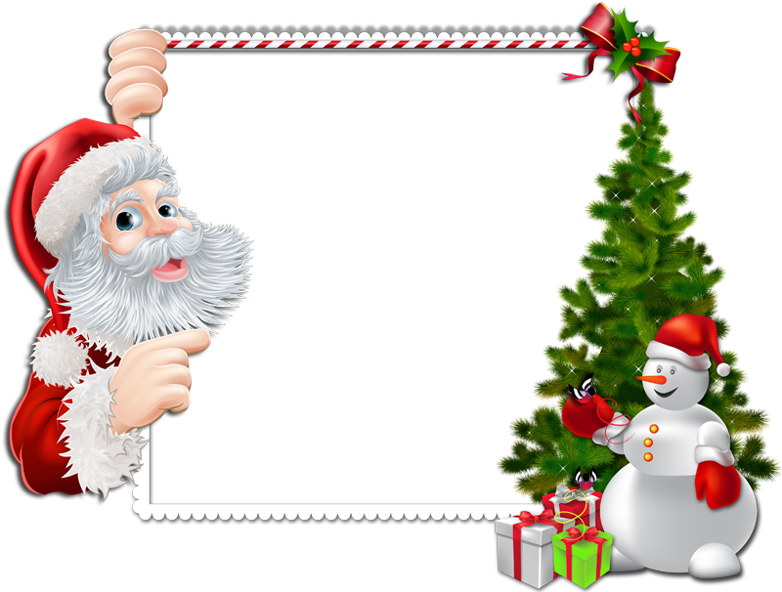

За что мы любим Новогодний праздник?
За смолистый запах ёлки в доме,
За счастливое ожидание чуда,
За новые надежды, словом,
За ожидание чего-то непременно лучшего,
светлого,
доброго,
Что обязательно должно
свершиться в будущем году.

Говорят, под Новый год,
Что не пожелается,
Всё всегда произойдёт.
Всё всегда сбывается.

Рубрика
«Сүзләр моңы»

«яңа ел белән»

Рубрика
«Размышляем …»
«О ЗИМЕ»

Рубрика
«Пробуем перо»

«УЖЕ ЗИМА СТУПИЛА НА ПОРОГ…»


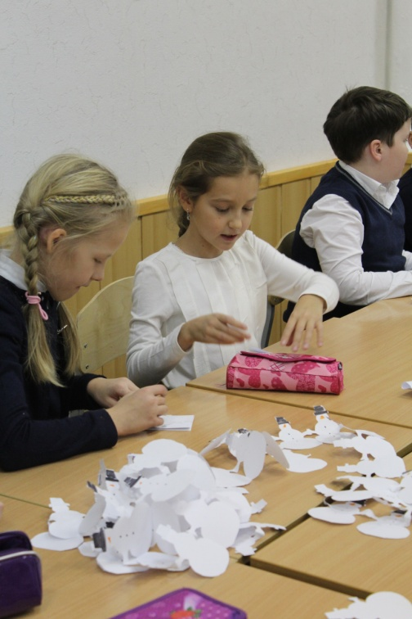
Новый год - это яркий и веселый праздник, отмечается в разных странах по-разному, однако, везде он любим и ожидаем. Начиная с середины декабря, в городах, селах, в каждом коллективе и каждой семье чувствуется приближение этого зимнего торжества!
В окнах к вечеру зажигаются гирлянды. В центре города все наполнено новогодними чудесами! И этот праздничный ритм охватывает весь город, в том числе и наш лицей! Ученики украшают коридоры, классы.
Все с большим удовольствием принимают участие в создании праздничной атмосферы!
Проводятся мастер-классы по изготовлению разных новогодних украшений.
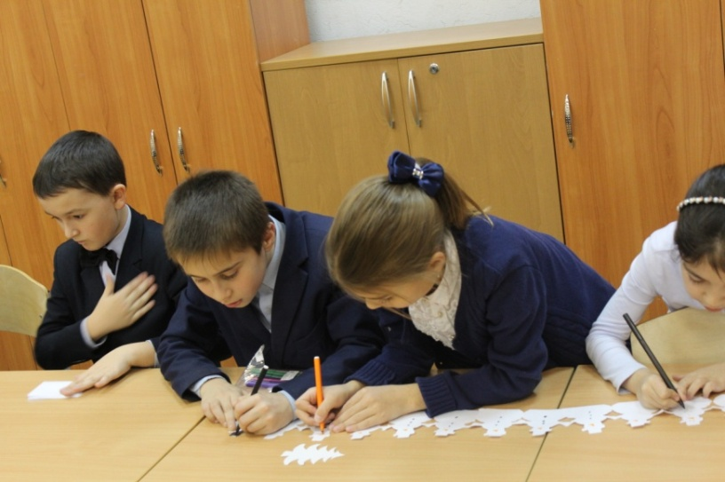

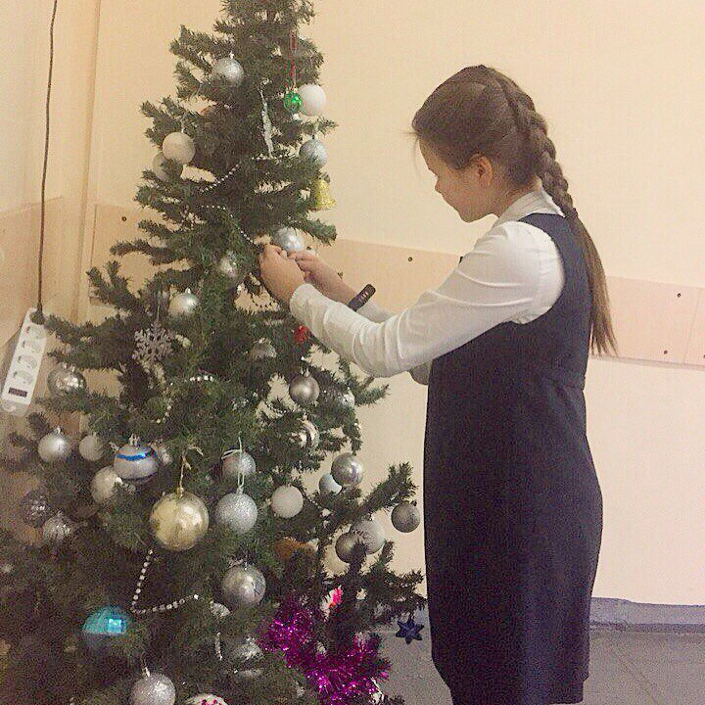

Корреспондент пресс-центра «Лицея №5»
Зайниева Малика

Новогодний мастер-класс
Наряжать новогоднюю елочку любят все – и взрослые, и дети. Оформление елки – специальный ритуал. Из закромов достаются старинные игрушки, которые хранятся в семье не одно поколение, и непременно вешается пара совершенно новых игрушек. Особенно приятно, когда эти игрушки сделаны своими руками.
Ребята 5 «Б» класса поучаствовали в мастер-классе по изготовлению новогодних игрушек. Получились замечательные игрушки в виде рукавичек.
Корреспондент пресс-центра «Лицея №5»
Маркова Анастасия

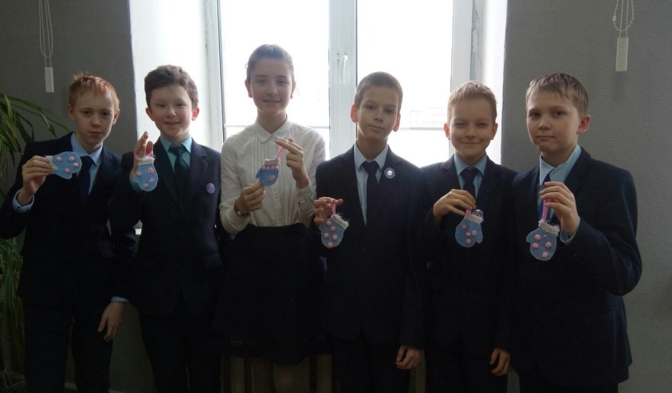



День Героя!

Мы называем место, где родились и живем - Родина, Отечество, Россия. И во все времена люди гордились и прославляли, любили и берегли свою Родину, защищали от врагов. 9 декабря в нашей стране отмечается День Героев Отечества.
Этот праздник имеет давнюю историю... Она установлена Федеральным законом Российской Федерации № 22-ФЗ от 28 февраля 2007 года «О внесении изменения в статью 1-1 Федерального закона «О днях воинской славы и памятных датах России». С 2007 года в этот день чествуют Героев Советского Союза, Российской Федерации, кавалеров ордена Святого Георгия Победоносца и обладателей трех степеней ордена Славы.
В лицее прошли классные часы, посвященные Дню Героев Отечества.
Корреспондент пресс-центра «Лицея №5»
Толуева Дарья

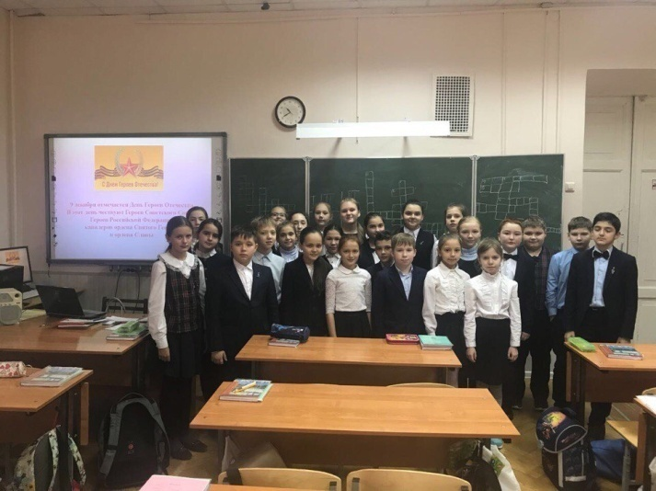

В настоящее время большая часть человечества просто потребительски относится к щедрым дарам природы, разрушая то, что планета берегла миллионы лет. Но всему есть предел, и наша сегодняшняя экология тому показатель. Бурное развитие промышленности, появление новых синтетических материалов и бездумное использование природных ресурсов людьми привело к тому, что экологическая обстановка планеты неуклонно ухудшается. И проблемы экологии приняли уже глобальные масштабы. Результаты человеческой деятельности привели к тому, что все оболочки Земли просто пропитаны промышленными, бытовыми и химическими отходами. В результате пагубных воздействий атмосфера, которая дает нам воздух, накапливает аллергенные вещества. Кроме того, разрушается озоновый слой, «щит» от ультрафиолетовых лучей, повышенная доза которых вызывает онкологические заболевания. Загрязнение почвы и воды приводит к тому, что вымирают виды и целые экосистемы, которые поддерживают жизненный баланс планеты. Гибнут животные и рыбы, которые вынуждены жить в отравленной среде и питаться отравленной пищей.
Мы должны сохранить экологию нашей Земли для будущих поколений. И каждый из нас может внести свой вклад по улучшению экологической обстановки на земном шаре.
Наш лицей тоже внес свой посильный вклад и провел музыкальный батл в защиту экологии на Земле. Ребята продемонстрировали сценки о природе, затронув экологические проблемы. Давайте вместе беречь нашу Землю!

Корреспондент пресс-центра «Лицея №5»
Чистова Дарья

«Болеем» за БК «УНИКС»!

Любят ли баскетбол в Казани? Ответ однозначен, да, любят! И пусть Баскет-холл на играх УНИКСа не бывает заполнен «под завязку», это ни о чем не говорит. Наш лицей является главным фанатом клуба, не пропускает ни одной игры!
Мы, болельщики, верим, что УНИКС в новом – 2018 году – будет первым, и весь город выйдет на парад поздравить их. Поэтому мы ходим на
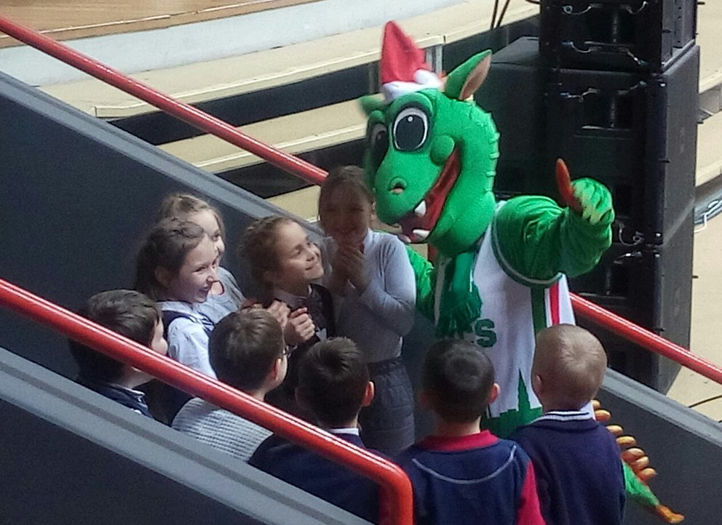
игры, поддерживаем нашу команду.
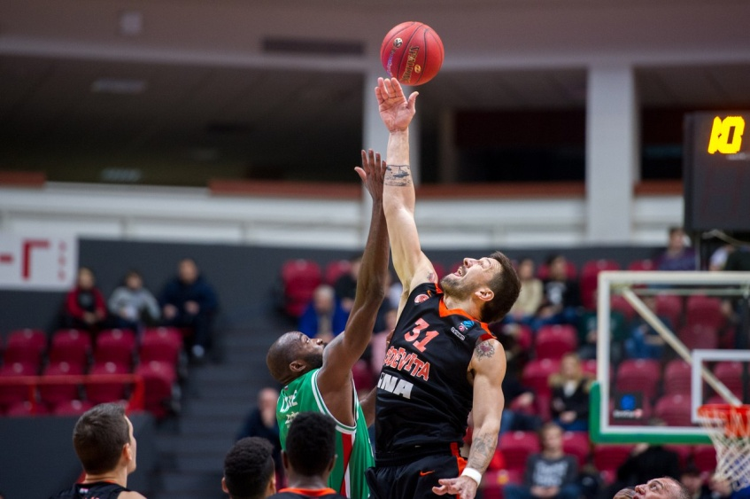



«Айтматовские чтения»
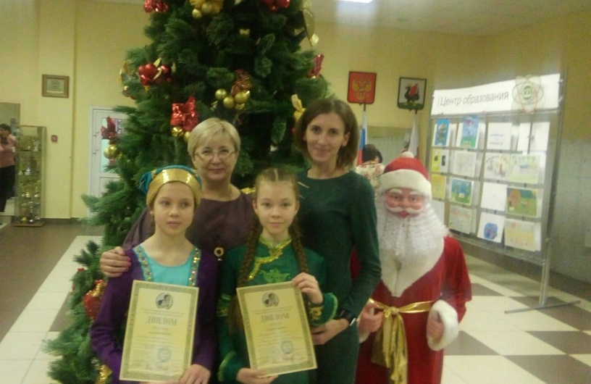
12 декабря, на базе МАОУ «Лицей №121 имени Героя Советского Союза С.А.Ахтямова» Советского района города Казани, состоялась III Международная научно-практическая конференция «Айтматовские чтения», посвященная 89-летию со дня рождения выдающегося писателя Чингиза Айтматова и 2018 году – Году Л.Н.Толстого в Республике Татарстан.

Ученицы нашего лицея приняли участие в секции «Чтение прозы по произведениям Ч.Айтматова и Л.Н.Толстого. (Конкурс чтецов)». По итогам работы секции Кириченко Станислава (5 «А» класс) заняла 3 место (руководитель Федотова С. М.), Спиридонова Ксения (5 «Б» класс) награждена дипломом лауреата (руководитель Марценюк О. С.).
Рубрика «Пробуем перо»

***
Уже зима ступила на порог…
С небес лазоревого цвета
Посыпал мягонький снежок.
Пуховой пелеринкой покрывая,
Природу, засыпающую в срок.
Чтоб колкий холод и мороз трескучий
Не загубили этот лес дремучий,

Чтоб малых ёлок не трепал за уши
Январский Дедушка - колючий,
Чтоб ветки ивушки плакучей
Не обломал Февралька - злющий,
Чтоб в расцветании весны
Им вспоминались тёплы сны.

учитель литературы О. С. Марценюк

Рубрика «Сүзләр моңы»
»

***
Кадерле укучылар, әти-әниләр, мөхтәрәм укытучылар!
Яңа еллар котлы булсын!
Имин булсын һәрбер көн!
Бәхет керсен барча йортка,
Чәчәк атсын җанда гөл!

Энҗе кардай керсез булсын
Уйлар, күңел, хыяллар!
Тырышлык һәм тәвәккәллек
Җанга канат куярлар.



Яңа моң, яңа җырларны
Күңелемнән көйлимен.
Уңышлар һәм сәламәтлек
Шәфкатьлелек телимен!

Телим күңелле гамьнәрне,
Иң якты тәэсирләрне,
Әкияти мизгелләре,
Җаннарны әсирләде.

татар теле укытучысы
Гүзәлия Шәйдуллина

Рубрика «Размышляем …»

***
Я очень люблю зиму. В декабре я делаю снеговика и катаюсь на ледянке. Еще мне очень нравится ловить снежинки. И зимой наступает мой самый любимый праздник – Новый год. В этот день мы собираемся всей семьей и поздравляем друг друга. А за несколько дней до этого события я пишу письмо дедушке Морозу и оставляю его на окне. Мне очень нравится этот праздник.
ученик 1 “В” Сермус Егор

ОТ ПРЕСС-ЦЕНТРА
Учащиеся лицея! Если у вас есть идеи, вы хотите опубликовать в нашей газете свои материалы, мы будем рады видеть вас в пресс-центре (кабинет № 21)

ВЫПУСК ПОДГОТОВИЛИ: Редактор – Марценюк О. С.
Корреспонденты – Зайниева М., Толуева Д., Чистова Д., Маркова А.
Фотокорреспонденты – Сермус А..

